Serdecznie zapraszamy
na
VIII Międzynarodowe Targi Analityki i Technik Pomiarowych
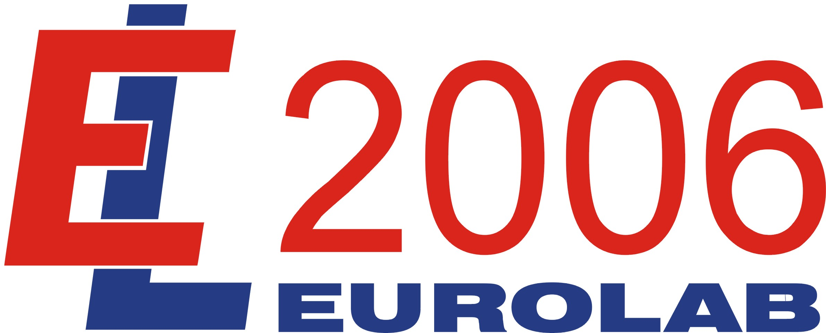

8 – 10 marca 2006

Warszawa, Pałac Kultury i Nauki

Kompleksowa oferta dla laboratoriów

Patronat merytoryczny nad Targami objął Prezes Polskiej Akademii Nauk, prof. dr hab. Andrzej B. Legocki.

Wystawcy fachowo doradzą jak zaplanować i wyposażyć Państwa laboratorium.

Podczas tegorocznej edycji będzie można zapoznać się z wszechstronną ofertą najnowszego sprzętu przeznaczonego dla różnego rodzaju laboratoriów, w tym laboratoriów pomiarowych i badawczych zajmujących
się jakością produktów spożywczych.

Mając na uwadze konieczność uregulowania problematyki bezpieczeństwa żywności i konieczność dostosowania polskich norm jakościowych do standardów unijnych, Targi EuroLab będą doskonałą okazją do zapoznania się
z ofertą wiodących polskich i zagranicznych producentów i dystrybutorów:
- drobnego sprzętu laboratoryjnego, akcesoriów i odczynników, przyrządów do dokonywania pomiarów zarówno w laboratorium, jak i w terenie,
- aparatury analitycznej, pieców laboratoryjnych, komór laminarnych, klimatycznych i testowych, inkubatorów, suszarek, wirówek, wag analitycznych, specjalistycznych gazów oraz programów komputerowych do zarządzania laboratorium.
- urządzeń metrologicznych wykorzystywanych do badań biochemicznych i biofizycznych
Swoje osiągnięcia i możliwości badawcze zaprezentują także instytuty naukowe.

Targi EuroLab to bogaty program imprez towarzyszących.
W programie m.in.:
- seminarium Wydziału Chemii Uniwersytetu Warszawskiego na temat:
„Nowoczesnych metod analitycznych w proteomice i metabolomice”,
- seminarium branżowe Polskiego Centrum Akredytacji pt.: „Wybór i wykorzystywanie materiałów odniesienia”,
- cykl seminariów Głównego Urzędu Miar:
  - Dyrektywa MID – „nowe podejście” w ocenie zgodności przyrządów pomiarowych;
  - Podobieństwa i różnice w ocenie zgodności przyrządów pomiarowych objętych dyrektywą MID;
w odniesieniu do obowiązujących przepisów. Nowe możliwości wprowadzenia do obrotu przyrządów pomiarowych po wejściu w życie dyrektywy MID;
  - Oznakowanie CE przyrządów pomiarowych w praktyce – ocena zgodności wag nieautomatycznych;
    - referaty przygotowane przez ekspertów z Centralnego Laboratorium Kryminalistycznego Komendy Głównej Policji:
- „Automatyczny System Identyfikacji Daktyloskopijnej – warunki wykorzystania możliwości wykrywczych AFIS”;
- „Profilowanie narkotyków – bazy danych”,
  - salon Ekspertów;
  - prezentacje Wystawców.

Bezpłatny wstęp, obowiązkowa rejestracja.
Wstęp na Targi i na wszystkie imprezy towarzyszące jest bezpłatny. Obowiązuje rejestracja zwiedzających, której można dokonać bądź na stronach internetowych targów: www.targieurolab.pl (do dnia 6 marca br.), bądź w recepcji (bezpośrednio podczas imprezy).

Godziny otwarcia targów:
8 (środa) – 9 (czwartek) marca – 9.00 – 17.00
10 (piątek) marca – 9.00 – 15.00

Organizator:

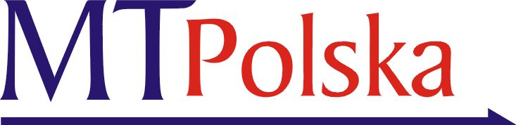
Międzynarodowe Targi Polska Sp. z o.o.
Tel. 022 529 39 33; Fax 022 529 39 15
e-mail: lab@mtpolska.com.pl http:// www.targieurolab.pl

